第二部分：服务器的阵列配置

前言：对于HP服务器来讲，是否配置硬盘阵列是安装操作系统前最重要的过程。

I.选择磁盘配置方式，阵列或非阵列

II.配置阵列（以四个硬盘做Raid 5为例）

III.更改 RAID 配置

IV.RAID 10,30,50 配置

V.手动Rebuild

VI.在线扩容

I.选择磁盘配置方式，阵列或非阵列

启动机器，当屏幕显示：”Press F2 to enter setup”, 敲F2 键进入系统配置菜单。
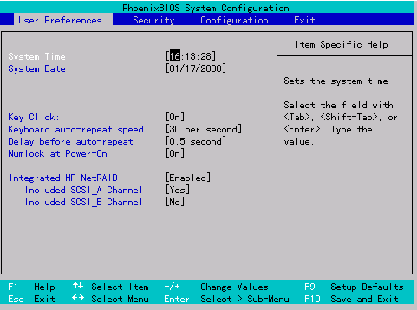
屏幕显示主菜单.：
1).LH3/LH4

用户可以在这里进行系统配置：包括系统日期时间、系统密码以及系统资源配置等等，配置完之后记着要按’F10’ 存盘退出，重新启动机器。
在‘User Preferences’菜单项下需如下设置：
Integrated HP NetRaid | [Enable]
Include SCSI-A Channel | [Yes]
Include SCSI-B Channel | [No]
(注：如果扩充安装了左侧的硬盘托架并希望把其中的硬盘也配置成磁盘阵列，则需要把SCSI-B也设置成[Yes]).

如果不需要使用NetRaid卡，在‘User Preferences’菜单项下需如下设置：
Integrated HP NetRaid | [Disable]
Include SCSI-A Channel | [No]
Include SCSI-B Channel | [No]

2).LH3000 LH6000

在“Configuration “菜单菜单项下需如下设置：
Embedded Lan and Scsi Settings ->Hp Netraid /LVD Scsi 有两个选项
Enable Hp Netraid
Enable LVD Scsi
如选择 Enable Hp Netraid 则为阵列。
如选择 Enable LVD Scsi 则为非阵列。
存盘退出。

II.配置阵列（以四个硬盘做Raid 5为例）

1).用RAID ASSISTANT 配置
用Navigator光盘启动,屏幕显示：

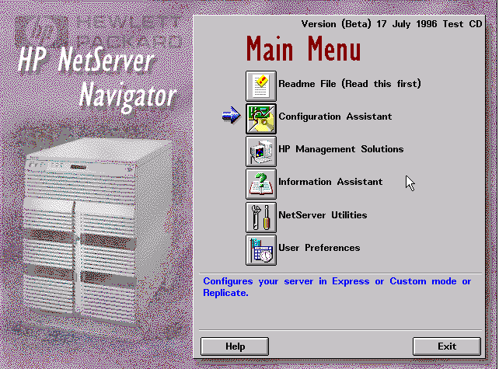

选 择： NetSever Utilities

屏幕显示： |  | Diskette Library
 |  | Disk Array utility
 |  | Print or view configuration
 |  | Diagnostic Assistant
 |  | More NetServer Utilities
选择： Disk Array Utility

屏幕显示：

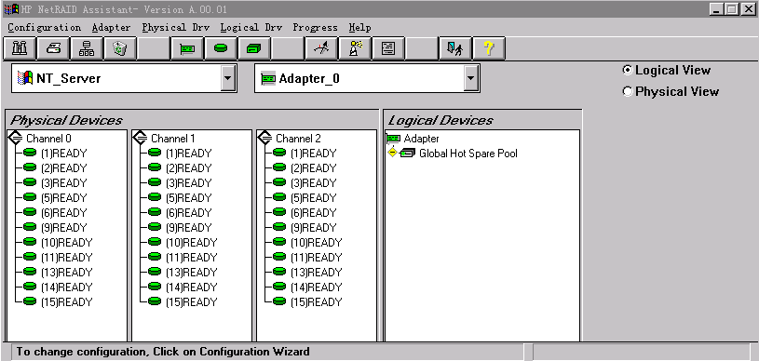

选择： Configuration 菜单 并选择Wizard

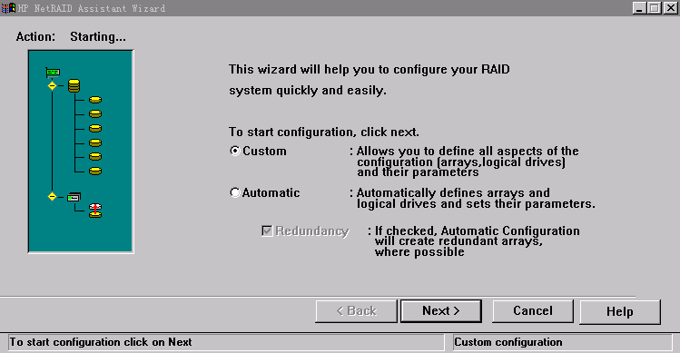
屏幕显示：
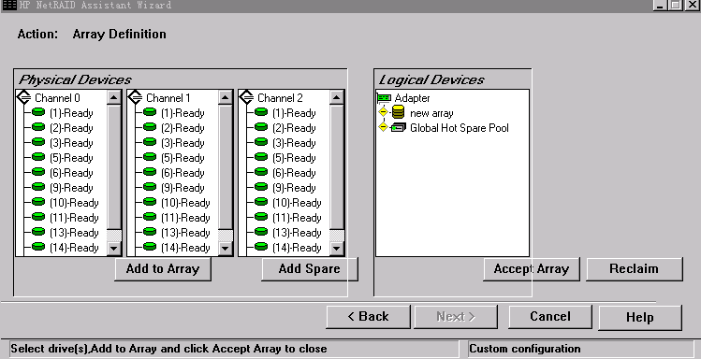
选择： Next
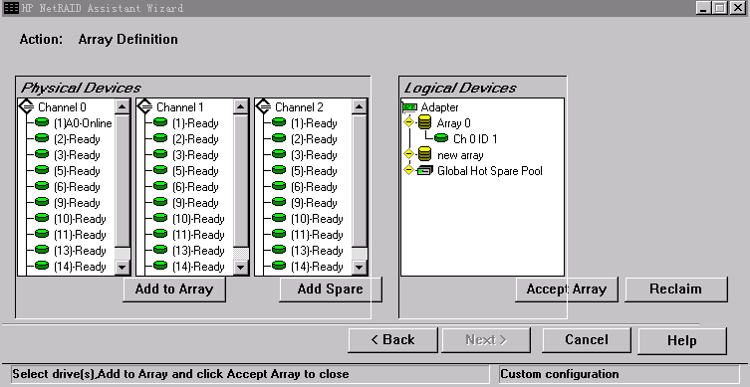
屏幕显示：
用鼠标选取中硬盘
选择： Add to Array ， 再选择： Accept Array
选择： Next
屏幕显示：

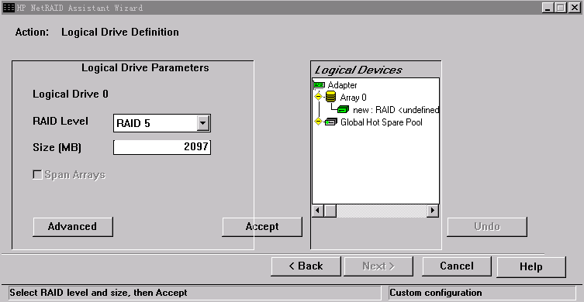
屏幕显示： HP NetRaid Assistant Wizard, 根据需要选择RAID level (0,1,3,5)

选择 Accept。 屏幕显示：
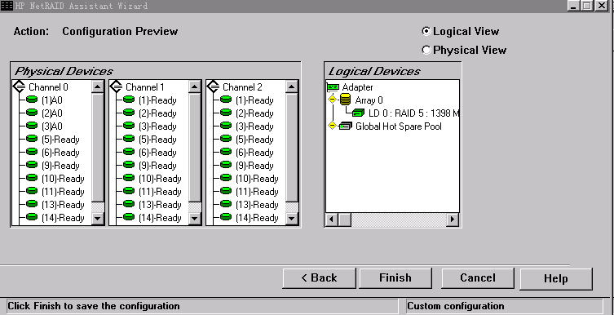
选择： Finish
屏幕显示： HP NetRaid Assistant
Save the new configuration?
选择： OK
屏幕显示： HP NetRaid Assistant
! Configuration has been changed!
OK
选择： OK
屏幕显示： HP NetRaid Assistant
Would you like to Initialize?
OK Cancel

选择：OK ，系统开始对逻辑驱动器做初始化
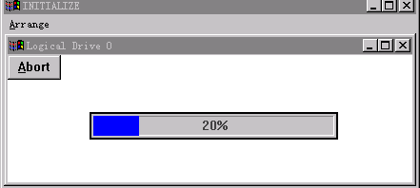
至此就完成了逻辑驱动器（logical driver）的配置，重新启动系统。

2).以CTRL +M 方式

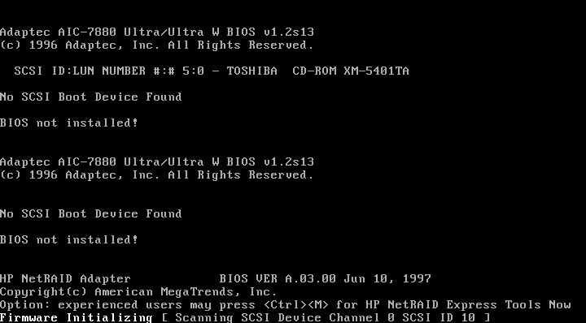
开机后屏幕出现如下图时：按CTRL +M 进入：

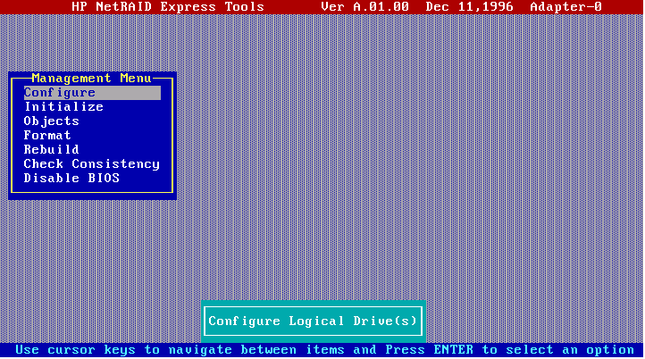
选CONFIG 出现
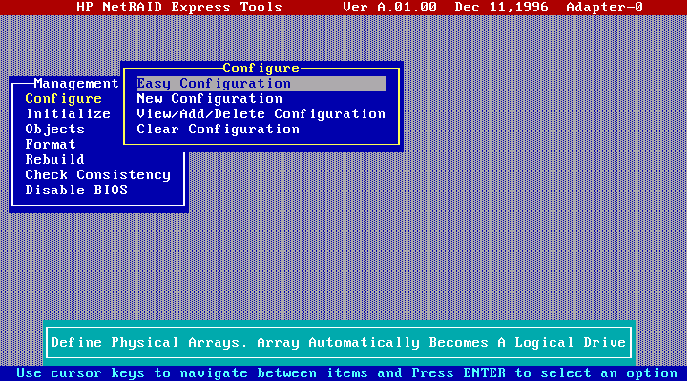
选择NEW CONFIGARAITON 出现：
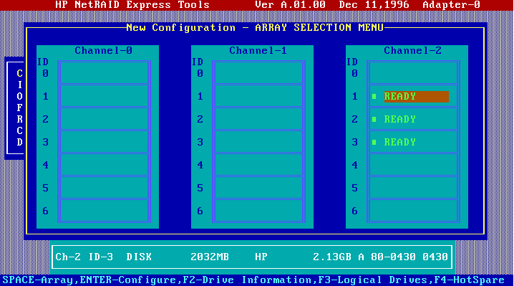
用空格先后选择硬盘，按回车键确定一个逻辑盘，最后按 F10 保存，这时出现 RAID 配置参数，根据需要选择RAID LEVEL 和RAID 参数，并按 ACCEPT 接受。
按 ESC 键 返回，并存盘。到主菜单：

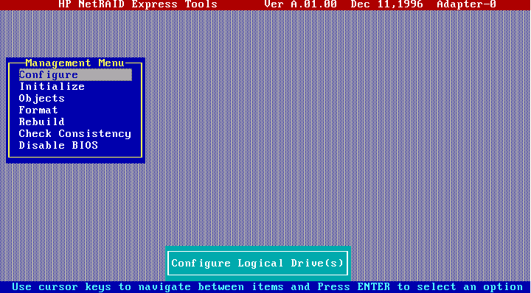
选择 Initialize 菜单：
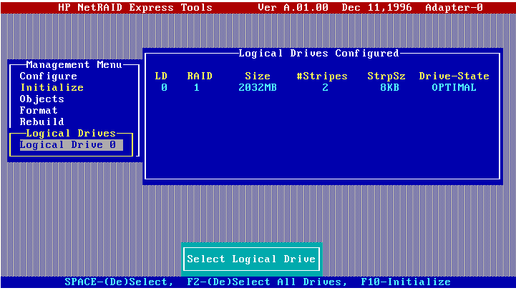
按空格选择逻辑盘，并按 F10 初始化即可：

III.更改 RAID 配置
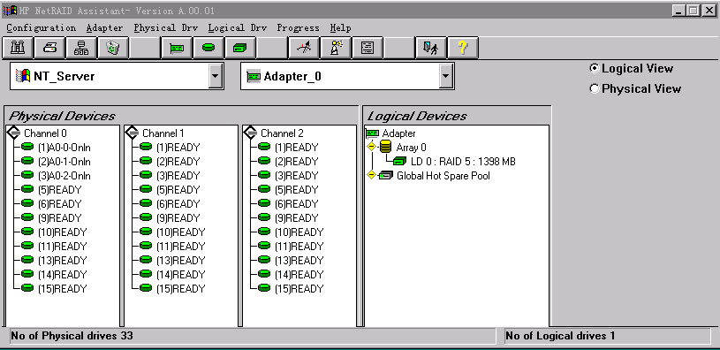
一：增加硬盘：（以改变RAID 级别和增加容量，如2个硬盘已经做了RAID 1，要增加一个硬盘到RAID 5）

用导航盘启动，进入NETRAID ASSISTANT 工具

用鼠标选择要增加的逻辑盘和物理盘，使之变黑。
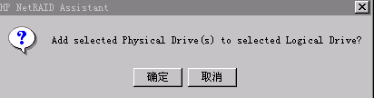
选择Logical Drv 菜单，再选择Change Config 选项，再选择 Add Capacity 选项。

选择 确定，屏幕出现：
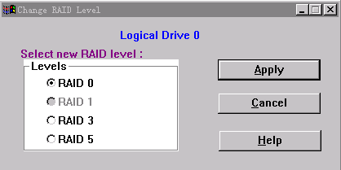
选择你要的RAID Levels， 并选择Apply 选项 。
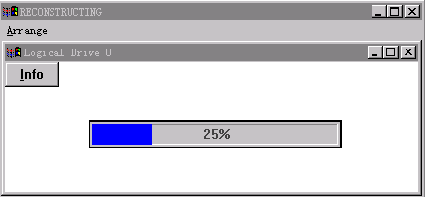
屏幕出现重构过程：

当重构完成后，屏幕会出现已经改变RAID 的 逻辑盘 LD0：

这样就已经完成了。
二：改变RAID LEVEL（在现有的基础上，改变RAID 级别）
规则：
RAID 5 RAID 3 0
RAID 3 RAID 5 0
RAID 1 RAID 0

在HP NetRAID Assistant中：
用鼠标选择要改变的逻辑盘，使之变黑。
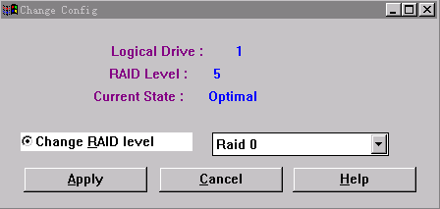
选择Logical Drv 菜单，再选择Change Config 选项，再选择 RAID Level 选项。
屏幕出现：

选择要改变的RAID 级别，然后选择APPLY 即可。

IV.RAID 10,30,50 配置

使用NETRAID ASSISTANT 工具。选择WIZARD 向导配置：

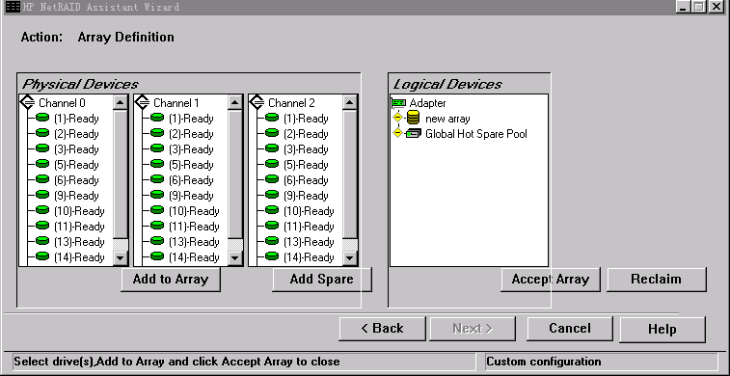
第一次选择三个硬盘，然后选择Add to Array ，在逻辑盘，选择Accept Array ，
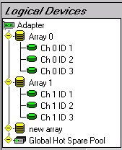
重复上面的操作，在逻辑盘位置出现两个Array ，Array0，Array 1，

选择NEXT 选项，屏幕出现：

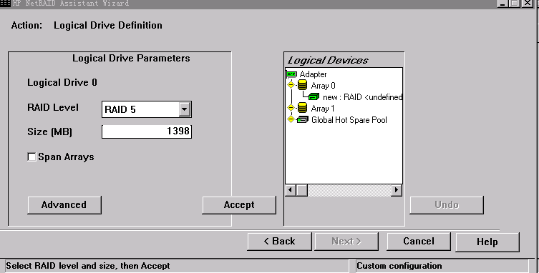
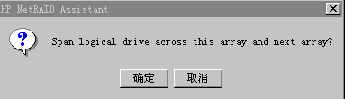
注意在屏幕的左下角 的 Span Arrays 选项，选择此项，屏幕出现：

选择确定即可。
屏幕出现：

选择Accept ，Next， Finish，Initialize 即可。

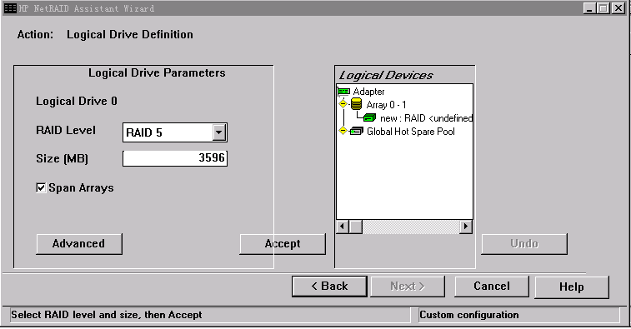

V.手动Rebuild
一：CTRL + M 配置
主菜单为：
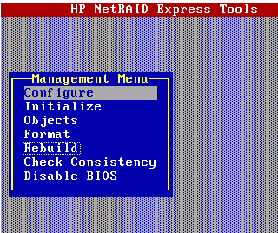

选择 Rebuild 即可。

二： Netraid Assistant 工具
选择 FAILED 的硬盘，

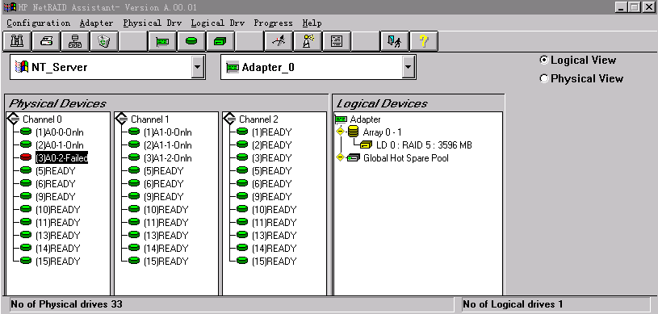
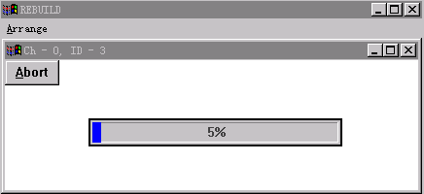
选择 Physical Drv，Rebuild 即可。

VI. 在线扩容

- 在CTRL +M 内将Virtual Sizing置为使能(Enable)状态（缺省状态是Disable），
如下图，Object, Logical drive, Properties

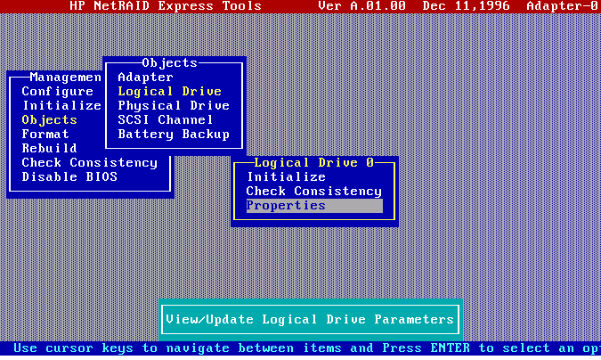
选择 Properties 屏幕出现：
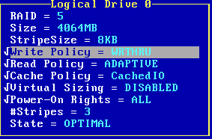
选择Virtual Sizing 将缺省的DISABLED 改为ENABLED。

B：在NT 和Netware 操作系统下安装 Netraid Assistant 和 NetRAID Config 工具。
C： 具体的配置与增加硬盘没有区别。

